

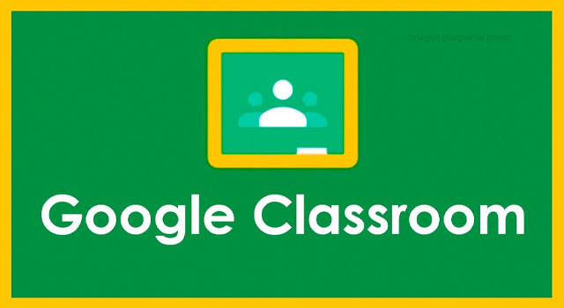

Manual
¿Cómo programar Formulario de Google en Classroom?

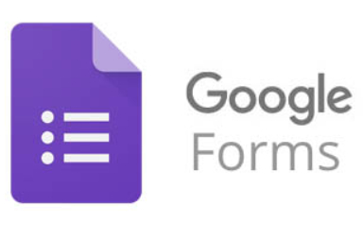

Licda. Eva Liliana Callejas Molina

¿Cómo programar Formulario de Google en Classroom?
Para poder crear nuestros formularios de gloogle es necesario lo siguiente:
- Vamos al tablón donde esta creado nuestro curso.

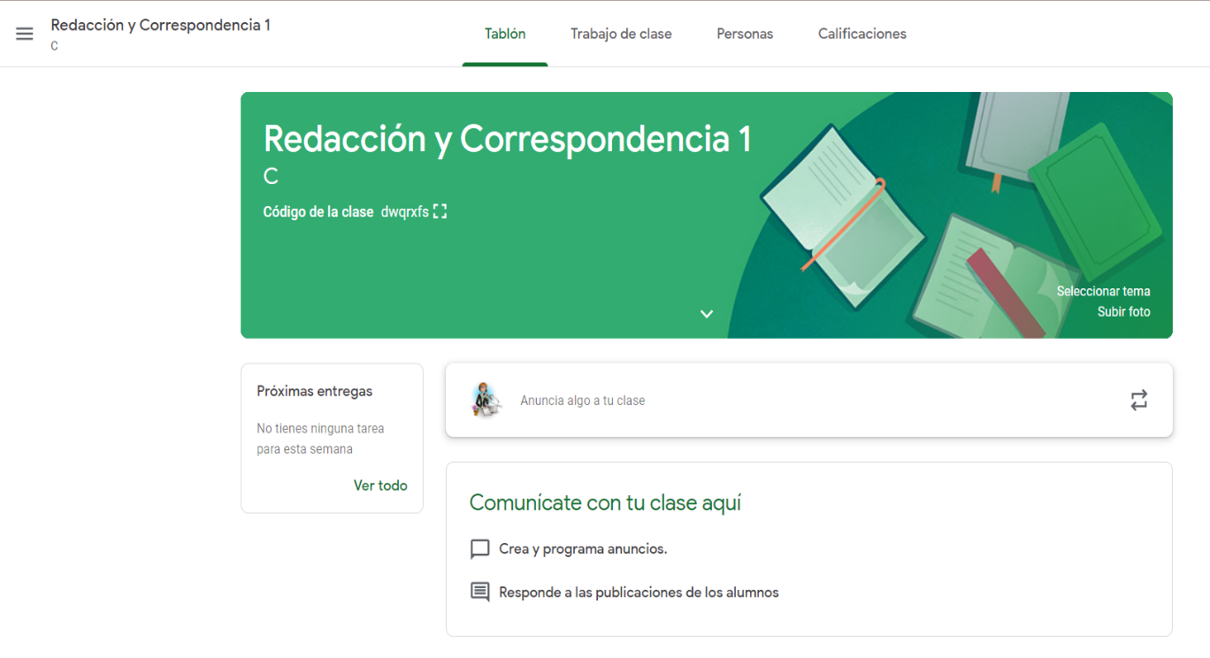

- Le damos clik en donde esta escrito trabajo de clase.
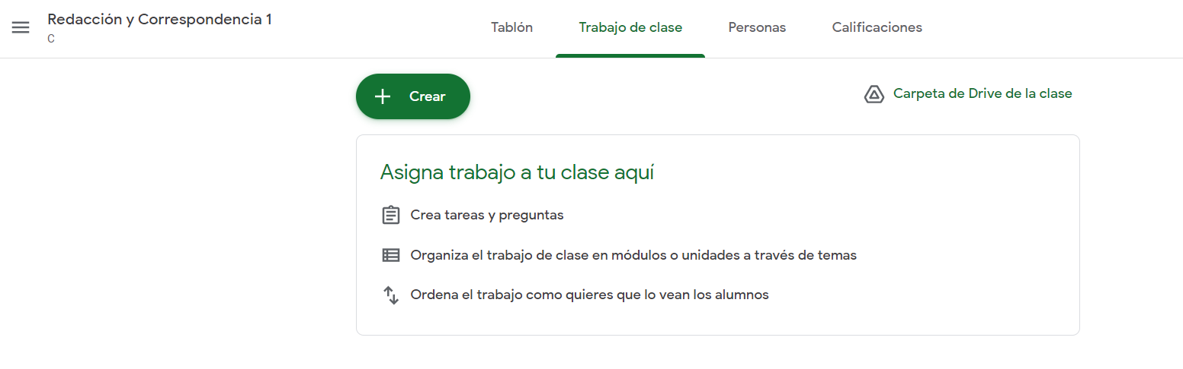

- Le damos click en crear.
Aquí se presentan las opciones de: tareas, tareas de cuestionario, preguntas, material, reutilizar publicación y tema.
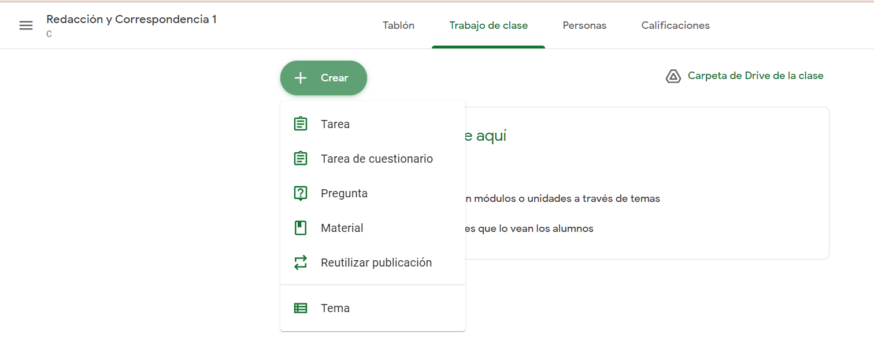

- Le damos click en la tarea de cuestionario y nos lleva a la siguiente página, en esta se puede observar la tarea, el titulo y las instruciones.

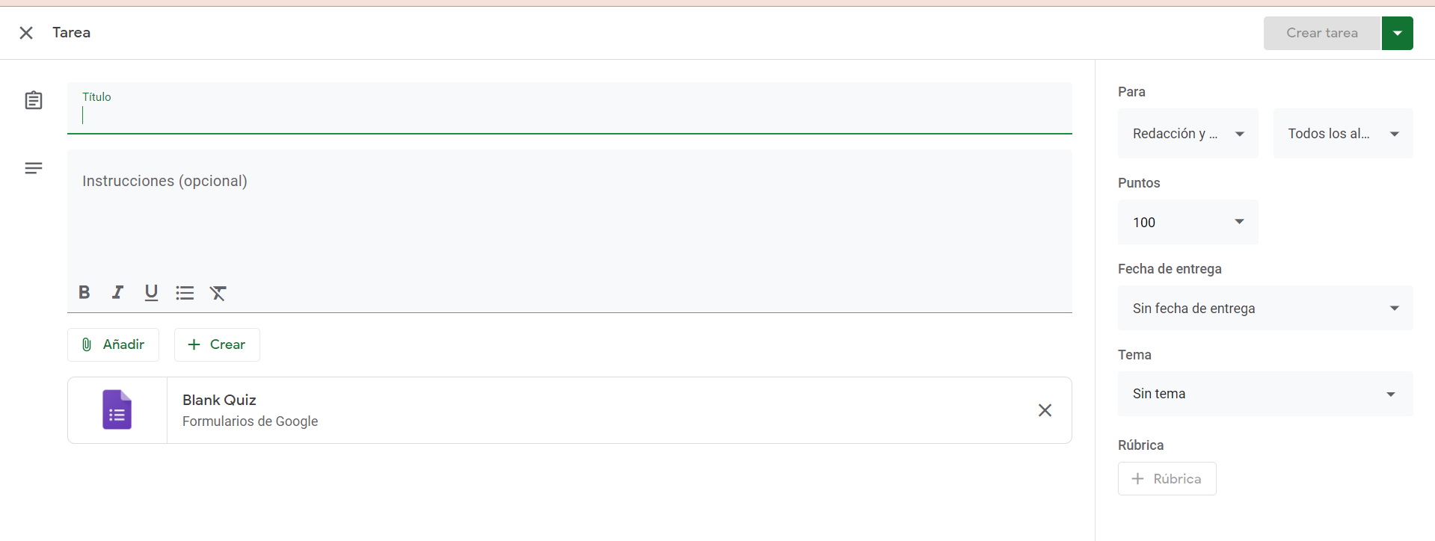

- En la parte de abajo le damos click en la opción de añadir, aquí podemos agregar archivos de Google Drive, Enlace, Archivo y Youtube.

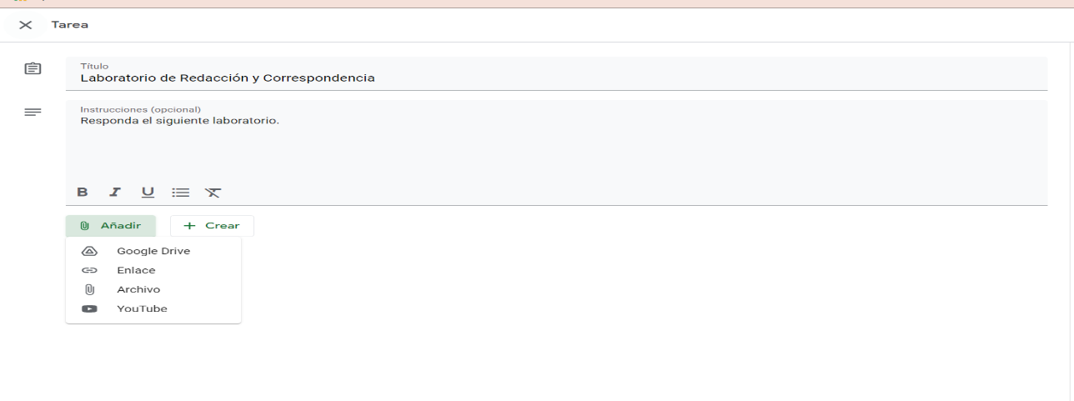
- Le damos click en archivo.
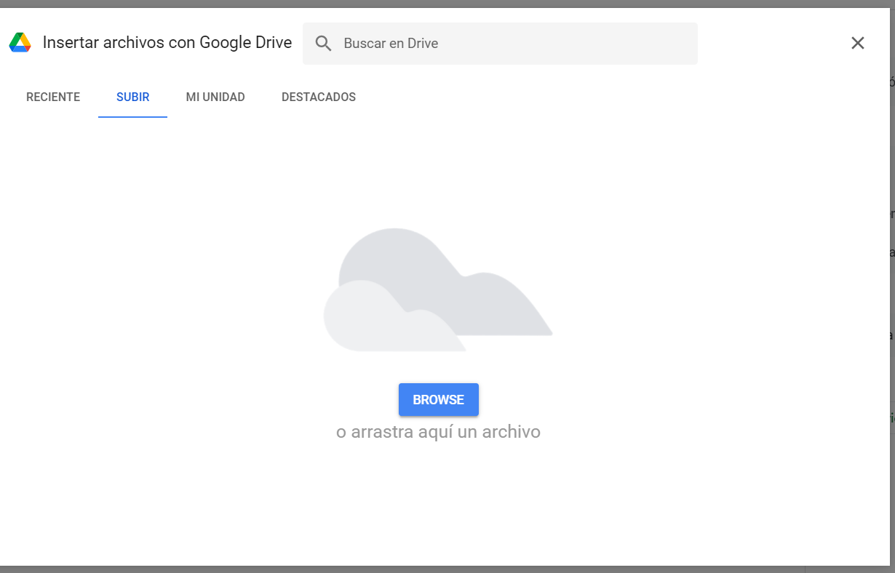

- Click en reciente y nos aparece el listado de los formularios que hemos creado.
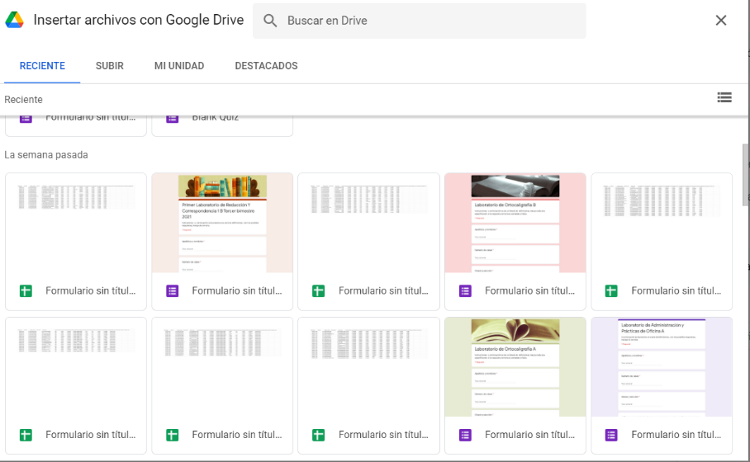

- Seleccionamos el achivo que deseamos programar y le damos Click.
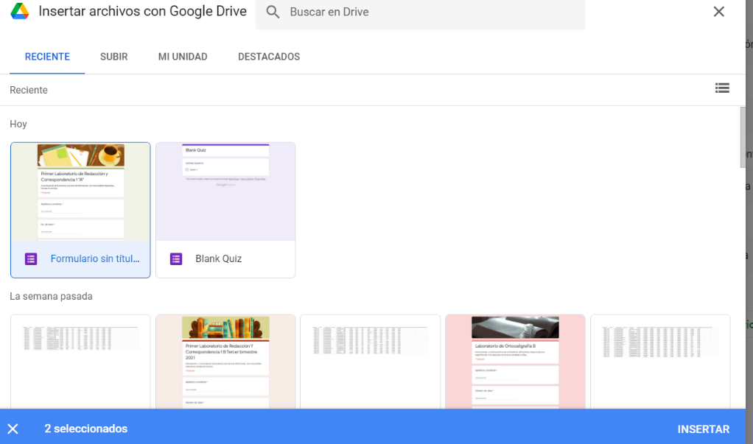

- Automáticamente aparece en la sección de tareas.
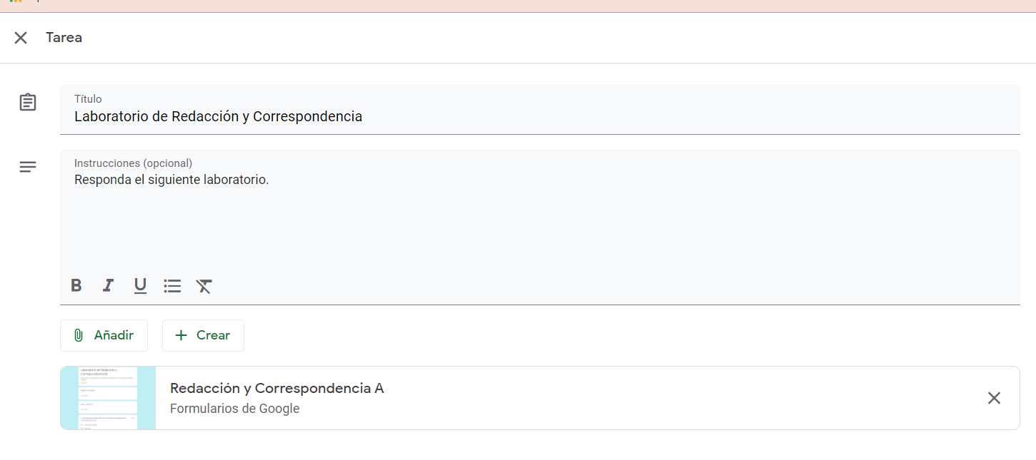

- En el lado derecho encontramos crear tarea,para (aquí se específica el nombre del curso) , puntos (el valor que sele ha asignado al laboatorio), fecha de entrega, tema (sobre el cual se esta evaluando).
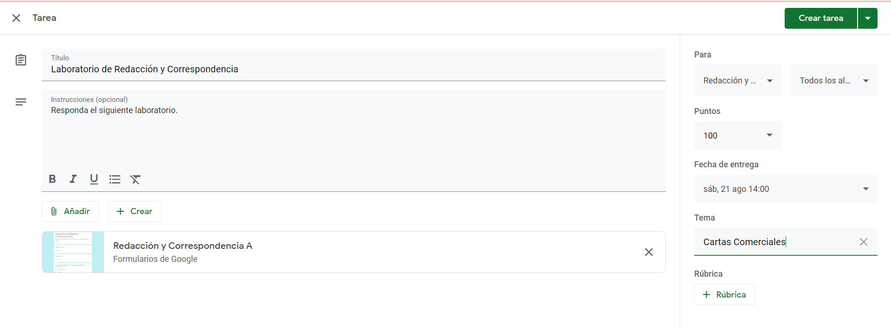

- Si le damos click a programar, entonces podemos programar la tarea, con la fecha y hora que necesitamos que nuestros estudiantes la realicen.
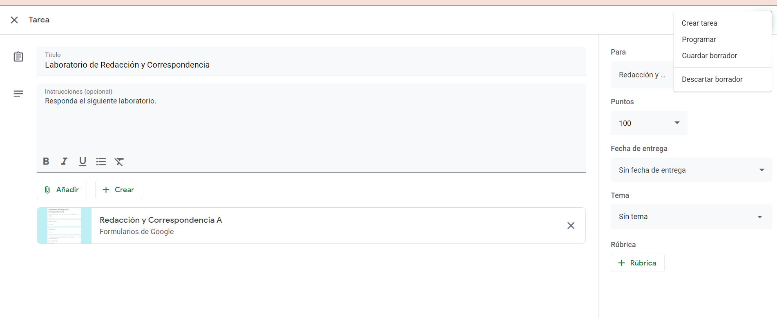

- En esta programación encontramos el nombre del curso, los nombres de los estudiantes, además, podemos colocar el valor del laboratorio, así como la fecha y hora de entrega.
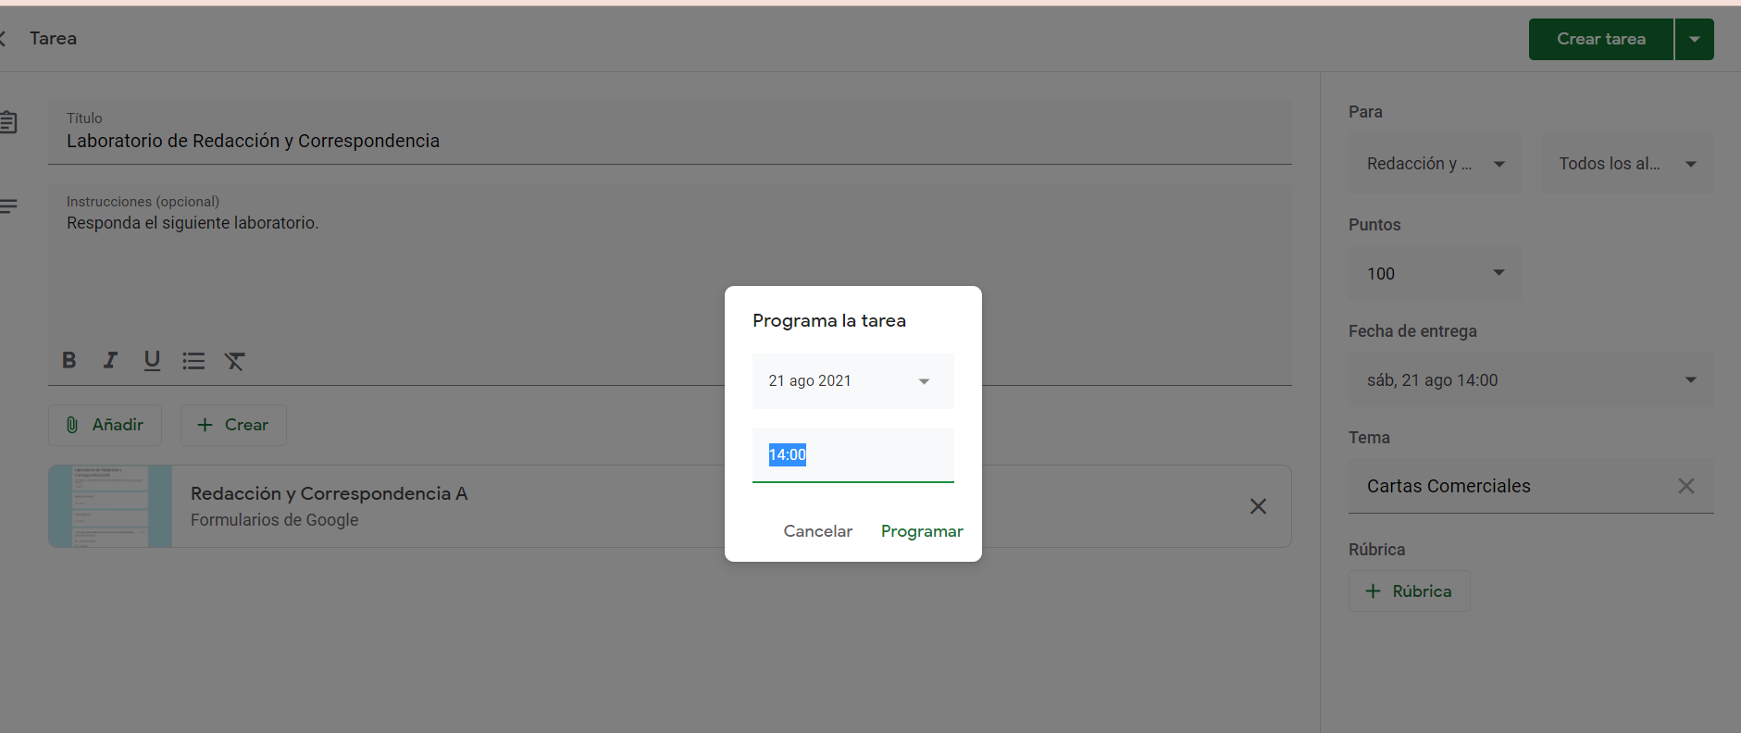
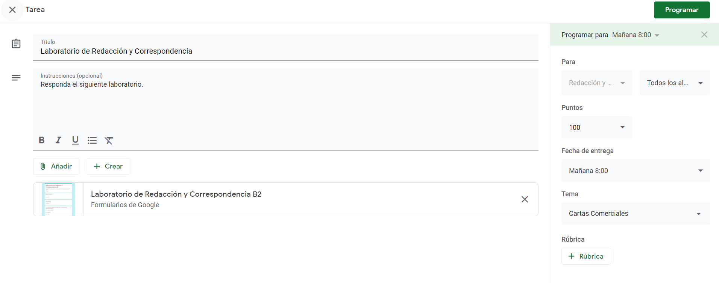

- Al darle click a programar nos aparecera programa la tarea, entoces nosotros anotamos la hora y fecha que deseamos que nuestros estudiantes puedan ver el cuestionario y responderlo.
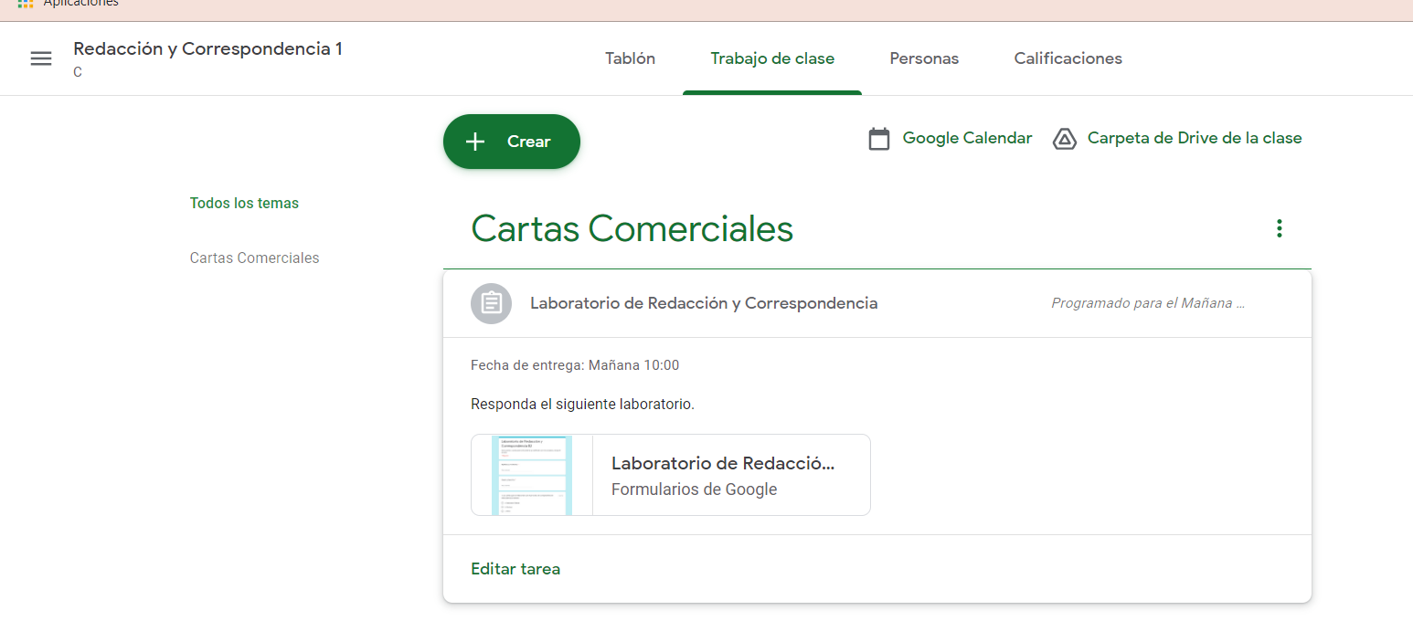

Y así automáticamente, nuestra tarea ya esta programada para que los estudiantes la resuelvan.

